Tubskötsel Neonatal

Åtgärder

Tejpning
Huden skall vara ordentligt torr före tejpning. Torka torrt efter ev. tvätt och stryk på nytt lager med t ex Cavilon.

Tryck klethäfta hårt mot tuben (kläm till ordentligt) och värm tejpen med fingrarna så sitter den bättre.

Kontrollera tubfäste en gång per pass tillsammans med ansvarig läkare genom att dra lätt i tuben och se så att den inte glider.

Tubstickan
Tubstickan skall mäta längden på själva tuben från näsan till där tuben slutar (inte till början av den gröna eller blå nippeln/kopplingen/konnektorn eller adaptern till det slutna sugsystemet).
Dokumentera samt överrapportera var tubstickan är uppmätt (längsta/kortaste delen av tuben beroende på hur den är klippt, samt var på barnet den är mätt t ex att den är uppmätt från det lilla vecket mellan näsa och överläpp (philtrum) högst upp vid näsan. Använd tubstickan ofta och efter varje vändning, isärkoppling etc.och signera på IVA-lista/ CHA att tublängd är kontrollerad.

Mät med tubsticka tillsammans vid personalbyte för att säkerställa mätning på rätt ställe.
Om tubstickan ej stämmer vid mätning skall neonatolog kontaktas för bedömning om tuben behöver tejpas om. Om neonatologen bedömer att tuben inte behöver tejpas om skall detta dokumenteras i Melior. Dokumentationen ska innehålla neonatologens namn samt varför det bedömts att tuben inte behöver tejpas om. En anledning kan exempelvis vara att barnet snart ska extuberas.

Kliniska tecken på sekret i tuben
Känn på framsidan av bröstkorgen efter vibrationer och lyssna över trachéa (över bröstbenet) samt över lungorna efter sekret. Tag också för vana att lyssna över båda lungorna, går det ned luft? Känn på respiratorslangen om den verkar vibrera, kan det finnas sekret. Gör alltid en klinisk bedömning före och efter rensugning.

Tecken på att det finns sekret i tuben på respiratorns kurvor.
Det är inte säkert att man alltid kan avgöra om det finns sekret genom att titta på kurvor och loopar på respiratorn. Bedöm alltid kurvor före och efter rensugning.

Flöde-tid kurvan: hackig kurva på expiriet (ibland kombinerat med att flödeskurvan har svårt att nå nollinjen under expiriet (nedre delen av loopen).

Tryck-volym loopen: nedpressad.

Rensugning
Rensugning sker i första hand med det slutna sugsystemet Trach Care.
Beredskap för öppen rensugning skall alltid finnas.

- Byte av tubkonnektor
Den gröna konnektorn som följer med tuben skall bytas mot adapter som följer med sugsystemet.
Utförs av ansvarig läkare.

- Byte av sugsystemet
Byts 1 ggr/dygn. Styrs efter barnets behov. Utförs av ansvarig ssk. Tumreglaget märks med dagsetikett.
Dokumenteras på övervakningslistan
Kontrollera sugfunktion

- Låsning av sugsystemet
Sugsystemet skall alltid vara kopplat till sugkällan men skall i viloläge alltid vara låst.

- Inställning av sug
Sugkraften ställs på -20 kPa. Vid sugning skall då en sugkraft på -10 till -15 kPa uppnås.

Sugnivå
Sugning skall ske något nedanför tubens spets. Läs av tubens längd där Trach Care konnektorn börjar och lägg till 5,5 – 6 cm. Gå alltså längre ned än vad som anvisas i bruksanvsningen som medföljer sugsystemet. Detta för att med större säkerhet få upp sekret som ansamlats på tubspetsen. Sug långsamt så sekret följer med! OBS! det är inte säkert att man ser sekret under själva resugningen, det kan ev först ses när man spolar rent med koksalt. Koksalt skall i normalfallet inte tillföras i själva tuben.

Avläsning av cm för rensugning görs i rutan vid den blå pilen.
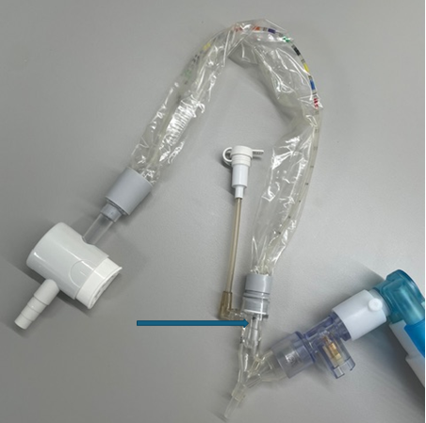

Bilden nedan visar exempel på rensugning på “blå”.
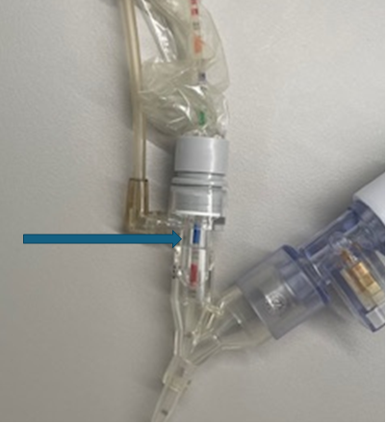

Öppen rensugning
För att säkerställa att tuben är fri från sekret måste man ibland tillgripa öppen rensugning. Ha alltid en grön sugkateter med tublängden +0,5 till 1 cm markerat vid barnet. Om man inte får upp allt med det slutna sugsystemet skall öppen resugning göras.

HFO
Behandling med HFO ökar risken för att sekret skakar loss och samlas i tuben. Extra viktigt att kontrollera efter kliniska tecken till sekret. Den 2:a kurvan som visar flöde-tid under HFO kan bli mer sammanpressad (mindre flöde) om det finns sekret, vilket kan underlätta bedömningen. Om sluten rensugning inte räcker måste öppen rensugning ske även under pågående HFO. FRC riskerar att minska i samband med detta, men det är inte farligt att suga rent! För mycket sekret kan orsaka tubstopp. För att minska risken för sjunkande FRC i samb med öppen rensugning kan man kortvarigt höja MAP före rensugning. Detta sker på läkarordination.

